穿越微管

简介:微管结构在细胞中比较常见，对细胞形态有一定的维持作用，同时也是到达某些细胞器的捷径。游戏中如果玩家找到微管结构并且拥有驱动蛋白或者动力蛋白，就可以沿着微管快速到达某一个区域。
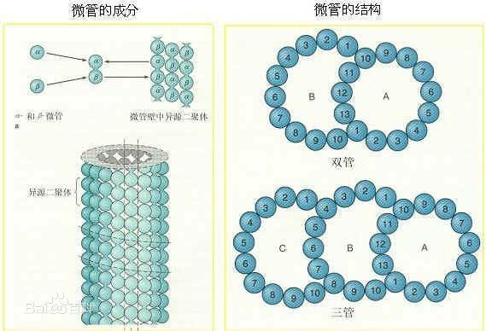
微管结构参考图

说明：目前游戏只做单管结构，细节展示参看上图左侧，玩家变形为驱动蛋白或者动力蛋白后可以使用微管的定向移动功能，但是每个微管的终点不固定设置。

玩法:玩家变形成为驱动蛋白或者动力蛋白后移动至微管附近将自动吸附在微管上，足部稳定后开始沿管壁定向移动，定向移动期间长按屏幕以角色为中心视角自由变换，欣赏细胞内壮观景象。

细节：玩家定向移动期间操作模式不变

玩家定向移动期间可以主动脱离轨道，方式：双击屏幕

微管的长度在500至1000之间随机选取，微管的颜色为灰色不透明状

难度版：微管群复杂集合

